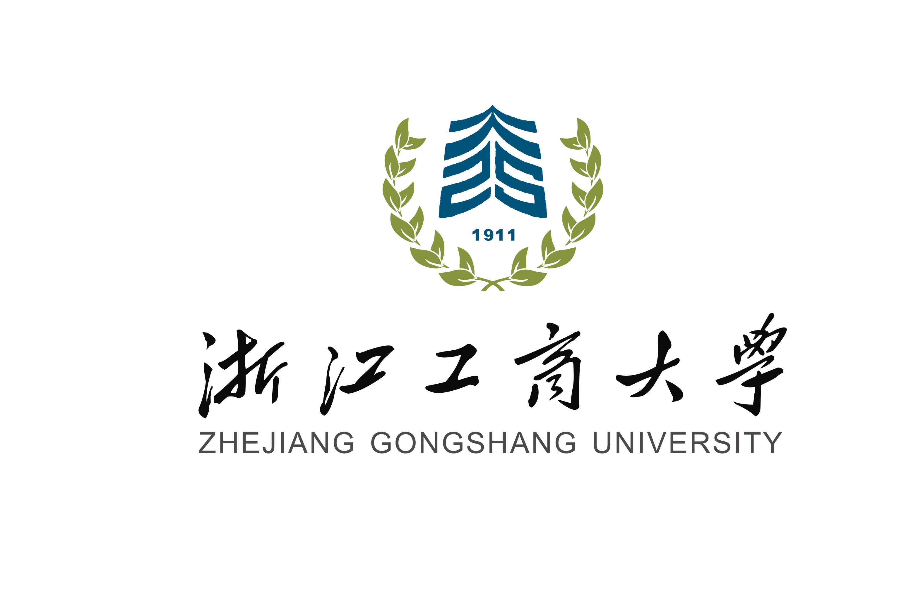

年硕博连读申请表

姓 名

所在学院

联系电话

申请攻博专业

研究方向

填表日期： 年 月 日

姓 名 |  |  | 性别 |  |  | 政治面貌 |  |  |  | 照片
出生日期 | 年 月 日 |  |  |  |  | 民 族 |  |  |  | 照片
所在学院 |  |  |  |  | 身份证号码 |  |  |  |  | 照片
获学士学位
单位及专业
硕士学位专业 |  |  |  |  |  |  |  | 硕士指导教师
硕士研究方向 |  |  |  |  |  |  |  | 硕士录取类别
申请人自述（对照申请条件一一说明）

签 字：

年 月 日
硕士生指导教师推荐意见：
（包括对该生的专业知识、外语水平及科研能力等方面的综合评价）

签 字：

年 月 日
所在学院思想政治素质和品德考核意见：

分党委（总支）书记签字：
盖 章：

年 月 日
拟接收博士导师推荐意见：
（包括对该生的专业知识、外语水平及科研能力等方面的综合评价）

签 字：

年 月 日
报考学院对考生报考的意见：

负责人（签字）：
盖 章：
年 月 日
学校意见：

盖 章：

年 月 日
说明：申请人应附有关证明材料，包括外语等级证书、成绩单复印件；公开发表论文的刊物封面、目录及论文首页复印件；获奖证书复印件等等。

